Verslag productgroep Open Vlacc 20/03/2025

AANWEZIG: Katrien Geers (Gent), Stephan Blommaert (Maldegem), Juul Brepoels (Leuven), Catherine Michielsen (Brugge), Martine Vanacker (Muntpunt), Jurgen Vandebotermet (Halle), Karen Dierckx (Antwerpen), Ellen Stoops (Turnhout), Gwenny Vlaemynck (Cultuurconnect), Hannelore Baudewyn (Cultuurconnect), Thaïs Minnebo (Cultuurconnect)

**Vernieuwing invoersysteem 1**

Timing 1

Stand van zaken 2

Gepubliceerd bestek, doorontwikkelingsprojecten 2

Feedback over doorontwikkelingsprojecten? 4

Stand van zaken: wegwerken onderwerpen met geledingen 4

**Hoop en vrees 4**

[Slides](https://docs.google.com/presentation/d/1Bs2PrwJe1SuCgzccoRzHesn5rsMTXncuIuiwZcpolts/edit?slide=id.g34307f480cc_0_9#slide=id.g34307f480cc_0_9)

#### Vernieuwing invoersysteem

Focus op stand van zaken Vernieuwing invoersysteem:

* inhoud van het bestek
* doorontwikkelingsprojecten
* productdemonstraties
* onderwerpen met geledingen
* hoop en vrees van vorige productgroep

##### Timing

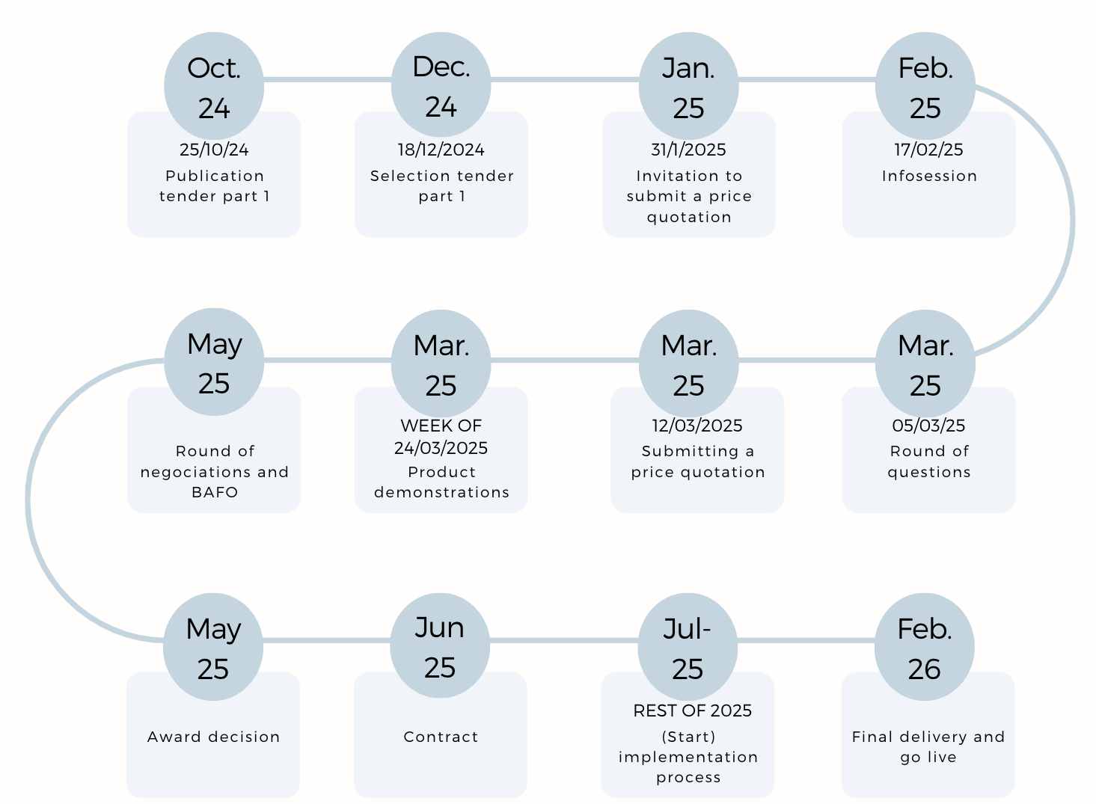

##### Stand van zaken

* Fase 1: Selectieleidraad gepubliceerd op 25/10/2024

→ 6 leveranciers ingediend, 5 geselecteerd

* Fase 2: Bestek gepubliceerd op 31/01/2025 en doorgestuurd naar de 5 geselecteerde leveranciers

→ 4 leveranciers ingediend

* Productdemo’s: 25, 26, 27 en 28 maart in Gent

met projectteam & Karen (Antwerpen), Johan (Muntpunt), Julie (Hasselt)

##### Gepubliceerd bestek, doorontwikkelingsprojecten

**P1 - Integratie van een systeem voor automatische etiketten via Biblioprint (Minimale vereiste)**

*Wat is het probleem?*

De openbare bibliotheken kunnen op dit moment via Biblioprint automatisch etiketten printen van boeken, op basis van de data in Open Vlacc. Op die manier wordt de kastklare verwerking van bibliotheekmaterialen sterk vereenvoudigd: deze service is bijgevolg een cruciale dienstverlening vanuit Cultuurconnect naar de openbare bibliotheken.

De service wordt mogelijk gemaakt door een etikettenlogica die opgesteld is door Cultuurconnect.

Ook in het nieuwe systeem dient met andere woorden een proces opgezet te worden om de specifieke etiketinformatie automatisch te laten doorstromen naar Biblioprint.

*Hoe willen we dit verhelpen?*

In de nieuwe centrale catalogiseeroplossing dient een gelijkaardig algoritme geïmplementeerd te worden, in combinatie met de mogelijkheid dat de catalograaf manueel aangeeft welke velden prioritair zijn i.f.v. het genereren van etiketten. Deze indicator (flag) moet mogelijk zijn bij volgende velden:

auteur

onderwerp

reeks (nummering)

etiketgenre

Hoe deze oplossing voorzien wordt, staat open.

**P2 - Tweede fase catalogus-servicelaag: vervanging AquaBrowser (Vereiste optie)**

*Wat is het probleem?*

Zoals reeds vermeld is er in een eerste fase een .mrc-export nodig voor de huidige discovery en het bibliotheeksysteem Wise. Terwijl deze export wel nodig blijft voor Wise, blijft deze niet nodig voor de catalogus-servicelaag AquaBrowser, want deze wordt vervangen in 2026. Vanaf dan willen we optimaal de relaties en entiteiten van het catalogiseersysteem laten renderen (zie ook 2.1 ‘Het catalogiseersysteem’).

Op dit moment, dankzij de FRABL-key, toont onze discovery al een soort WEMI-structuur:

* verschillende edities van hetzelfde boek worden samengenomen tot één zoekresultaat (zie afbeelding hieronder “Other editions”)
* suggesties voor hetzelfde werk in andere formaten (“Other formats”)
* suggesties voor hetzelfde werk in andere talen (“Other languages”)

In deze tweede fase willen we de entiteiten uit het catalogiseersysteem dus op een zo efficiënt mogelijke manier in de catalogus-servicelaag importeren en up-to-date houden, inclusief zo veel mogelijk relaties.

*Hoe willen we dit verhelpen?*

De oplossing dient exportmogelijkheden te hebben voor de volledige data, idealiter via performante API’s.

**P3 - Ontwikkeling van een stapsgewijze invoerflow gericht op niet-expert-catalografen en de migratie van de lokale invoerdata uit het eengemaakt bibliotheeksysteem (Vereiste optie)**

*Wat is het probleem?*

Lokale catalografen kunnen nu enkel zelf iets wijzigen aan een beschrijving door een bericht te sturen naar de servicedesk van Cultuurconnect. Ook het aanmaken van een eigen bibliografische beschrijving kan momenteel enkel in het lokaal bibliotheeksysteem Wise. Deze data stromen niet door naar het centraal catalogiseersysteem Open Vlacc.

*Hoe willen we dit verhelpen?*

In de toekomst willen we evolueren naar een centraal catalogiseersysteem waarin alle catalografen (expert-catalografen en lokale basis-catalografen) samen kunnen werken. Afhankelijk van hun kennis dient gewerkt te worden met verschillende autorisatieniveaus. Voor de lokale catalografen, die soms slechts eenmalig een beschrijving zullen aanmaken of wijzigen, is het ook belangrijk om dit op een intuïtieve, ondersteunde manier te kunnen doen, zonder kennis van het achterliggende entiteiten-relatiemodel.

**P4 - Integratie van een externe tool die automatische suggesties geeft voor de classificatiecodes/inhoudelijke ontsluiting (Toegestane optie)**

*Wat is het probleem?*

Het toekennen van classificatiecodes en inhoudelijke ontsluiting (thema’s, trefwoorden, onderwerpen) is een arbeidsintensief proces. Het is ook belangrijk dat dit op een consistente manier gebeurt, om zo clustering mogelijk te maken. Ook snelheid is cruciaal, omdat de classificatiecodes moeten doorstromen naar het etiketveld.

*Hoe willen we dit verhelpen?*

Om de (expert-)catalografen te ondersteunen worden momenteel diverse experimenten opgezet om via algoritmes of AI suggesties te geven op vlak van classificatie of onderwerpen. Deze suggesties worden nu gegeven in een externe tool. Idealiter willen we de suggesties tonen in het nieuwe catalogiseersysteem, waarbij de catalograaf ook meteen de keuze krijgt om een suggestie te aanvaarden of niet, en de mogelijkheid om annotaties bij de classificatiecodes te bekijken.

Het plan is hiervoor in de externe tool een REST-API-endpoint te voorzien dat geïntegreerd kan worden in het catalogiseersysteem.

**P5 - Integratie van metacontent in de catalogiseeroplossing, ter ondersteuning van de catalografen (Toegestane optie)**

*Wat is het probleem?*

De catalografen hebben op dit moment geen zicht op de covers, recensies en samenvattingen die automatisch gekoppeld worden aan de beschrijvingen die ze aanmaken. Deze informatie kan hen echter helpen bij het correct beschrijven van titels (bijvoorbeeld samenvattingen, flapteksten). Daarnaast kan het zien van de cover die automatisch gekoppeld wordt aan de beschrijving ook foute koppelingen op een efficiënte manier aan het licht brengen.

*Hoe willen we dit verhelpen?*

De metacontent die op dit moment pas gekoppeld wordt aan de beschrijvingen in de publiekscatalogus, wordt automatisch toegevoegd in de catalogiseeroplossing op basis van het identificerend nummer (bijvoorbeeld ISBN/EAN), van zodra een catalograaf het identificerend nummer toegekend heeft.

###### Feedback over doorontwikkelingsprojecten?

* *Vraag naar genre-etiketten fictie: kan dit meer toegevoegd worden? Boeken met een genre-etiket worden sneller meegenomen door leners.*

We proberen daar voorzichtig mee om te springen. Van het moment dat er twijfel is of een boek wel effectief onder een genre te plaatsen valt, kennen we dit niet toe. Er valt voor beide manieren iets te zeggen.

* *Vraag naar DVD-etiketten: de Biblioprint-etiketten zijn erg gericht op boek-materialen (verwoording: Avonturenromans)*
* *Taginfo (per veld is iets meer informatie over de invoerwijze en regelgeving te vinden) wordt als zeer handig gezien, en vraag om dit uit te breiden in het nieuwe systeem.*

Dit werd opgenomen als functionele vereiste in het bestek.

##### Stand van zaken: wegwerken onderwerpen met geledingen

* Knopen doorgehakt rond de [vormgeledingen](https://docs.google.com/spreadsheets/d/1AiJuEyeJkq-7Oqu5camXKOLm4VJXPLY4ilUxgA9qeMA/edit?gid=0#gid=0):
  + 30-tal geledingen omzetten naar vormgenres
  + 15-tal geledingen schrappen
* Inhoudelijke geledingen: ‘gewoon’ gesplitst in meerdere onderwerpen
* Experiment gelede onderwerpen (automatisch) uit elkaar halen: testomgeving

#### Hoop en vrees

Wegens technische problemen is de hoop & vrees een beetje anders uitgedraaid. Iedereen die wou, mocht zeggen waar er het meest en minst naar werd uitgekeken na het horen van het aanbestedingsverhaal.

Positief over:

* uniforme opleidingen voorzien door Cultuurconnect, die nadien in elke bibliotheek kunnen worden gebruikt
* lokale bibliotheken hoeven niet meer in te voeren in Wise
* hopelijk worden de lokale onderwerpen beter aangepakt in het nieuwe systeem
* als iedereen in hetzelfde systeem werkt, kan alles rond invoer beter uitgelegd worden en wordt de betrokkenheid bij iedereen groter (nu lijkt het soms alsof de invoer in Open Vlacc door “elfjes” wordt verzorgd)
* we kunnen een good practice zijn voor anderen (bv. nieuw invoersysteem in Nederland)
* het feit dat we gaan betrokken worden tijdens verschillende fases, dat we mee mogen testen
* hopelijk minder dubbels in het systeem

Beetje in angst afwachten over:

* het behoud van onze zuivere onderwerpsontsluiting
* conversie: gaat dat allemaal wel goed gaan?
* de AI-tool: menselijke controle en beslissing blijft belangrijk, niet klakkeloos overnemen van AI-suggestie (opletten voor verarming)